Dors CT2015. Автомобильный адаптер

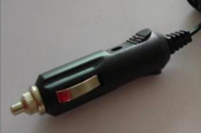
Автомобильный адаптер с 12V на 9V может поставляться как опция.

